**Andres Eduardo Nowak de Anda** A01638430

**Brenda Paola Castillo Torres** A01632227

**Jorge Alejandro López Sosa** A01637313

**Roberto López Cisneros** A01637335

**IMPLEMENTACIÓN DE CIRCUITOS SECUENCIALES**

1. Registers with parallel load



Este circuito cuenta con un total de 4 flip flops D. Su principal función es cargar nueva información en un registro. El circuito cuenta con una señal de reloj, cuando esta está en 1, indica que la información de entrada (I1 - I4) va a ser cargada en el registro (A1 a A4); cuando la señal del reloj se encuentra en estado bajo, la información que se encuentra actualmente en el registro no cambiará.

La función clear, nos ayuda a cambiar cada uno de los valores guardados en el registro de manera sincrónica.

Adicionalmente, la función Load ayuda a tener un mayor control del circuito, ya que solamente cuando se encuentra en 1, indica que la información de entrada va a ser cargada en el registro; cuando Load se encuentra en 0, los registros mantienen su información actual.

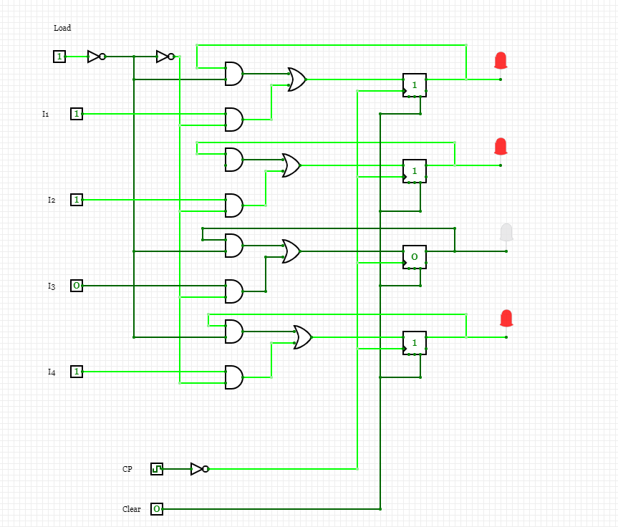

**Link Circuit Verse:** [**https://circuitverse.org/users/46716/projects/circuitos-secuenciales**](https://circuitverse.org/users/46716/projects/circuitos-secuenciales)

1. Synchronous Counters: Binary counters

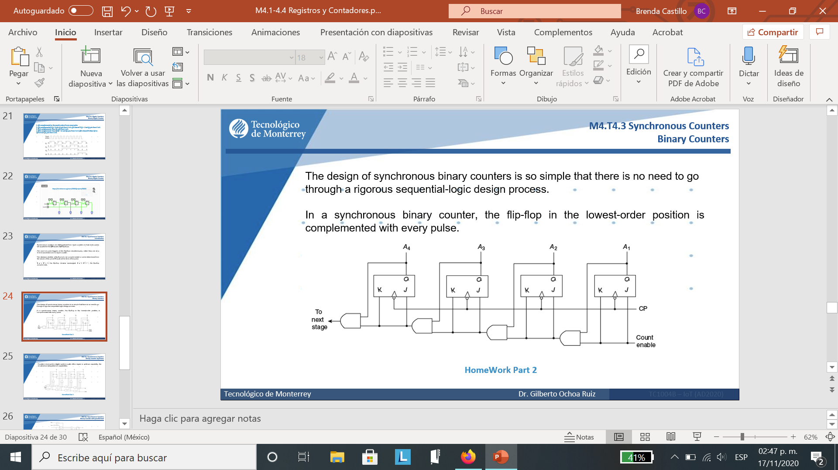

El contador síncrono binario tiene como finalidad principal sumar 1 en cada iteración, de manera que podemos tener un contador de números binarios que vaya desde el 0 (0000) hasta el número 15 (1111).

Este contador cuenta con 4 flip flops JK; cada uno de estos cuenta con una entrada de señal de reloj lo que hace que su valor cambie de manera simultánea. La manera en la que se define si el valor de cada flip flop cambia o no, está determinado por las entradas J y K, ya que cuando ambas son 0, el valor queda igual, mientras que cuando J y K son igual a 1, el valor actual del flip flop es complementado.

Finalmente, se cuenta con una entrada llamada Count enable que indica el momento en el que se inicializa el contador; cuando el count enable y el reloj son iguales a 1, el contador comenzará a incrementar, sin embargo, cuando el count enable es igual a 0, sin importar el estado del reloj el contador permanecerá igual.

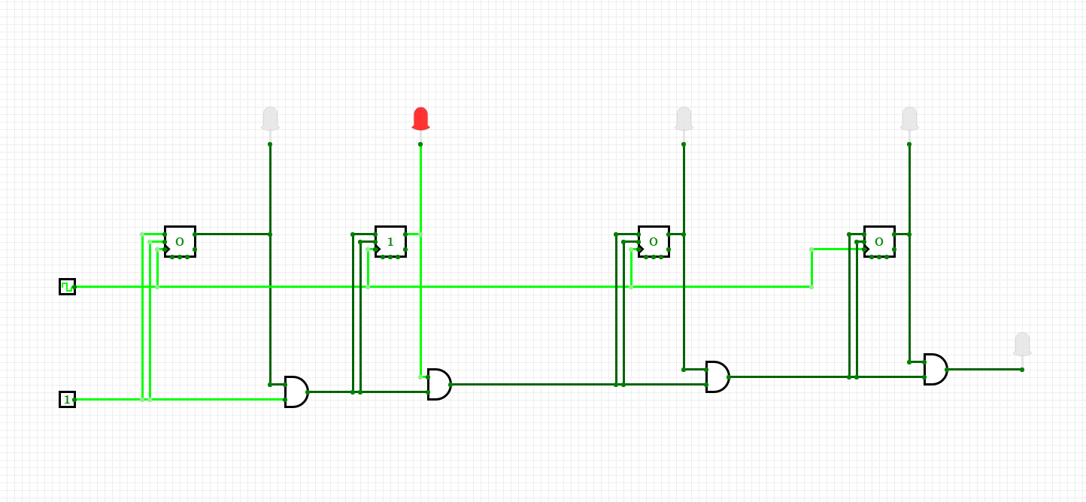

**Link Circuit Verse:** <https://circuitverse.org/users/47705/projects/circuitos-secuenciales-2>

1. Synchronous Counters: Binary counter Up/Down

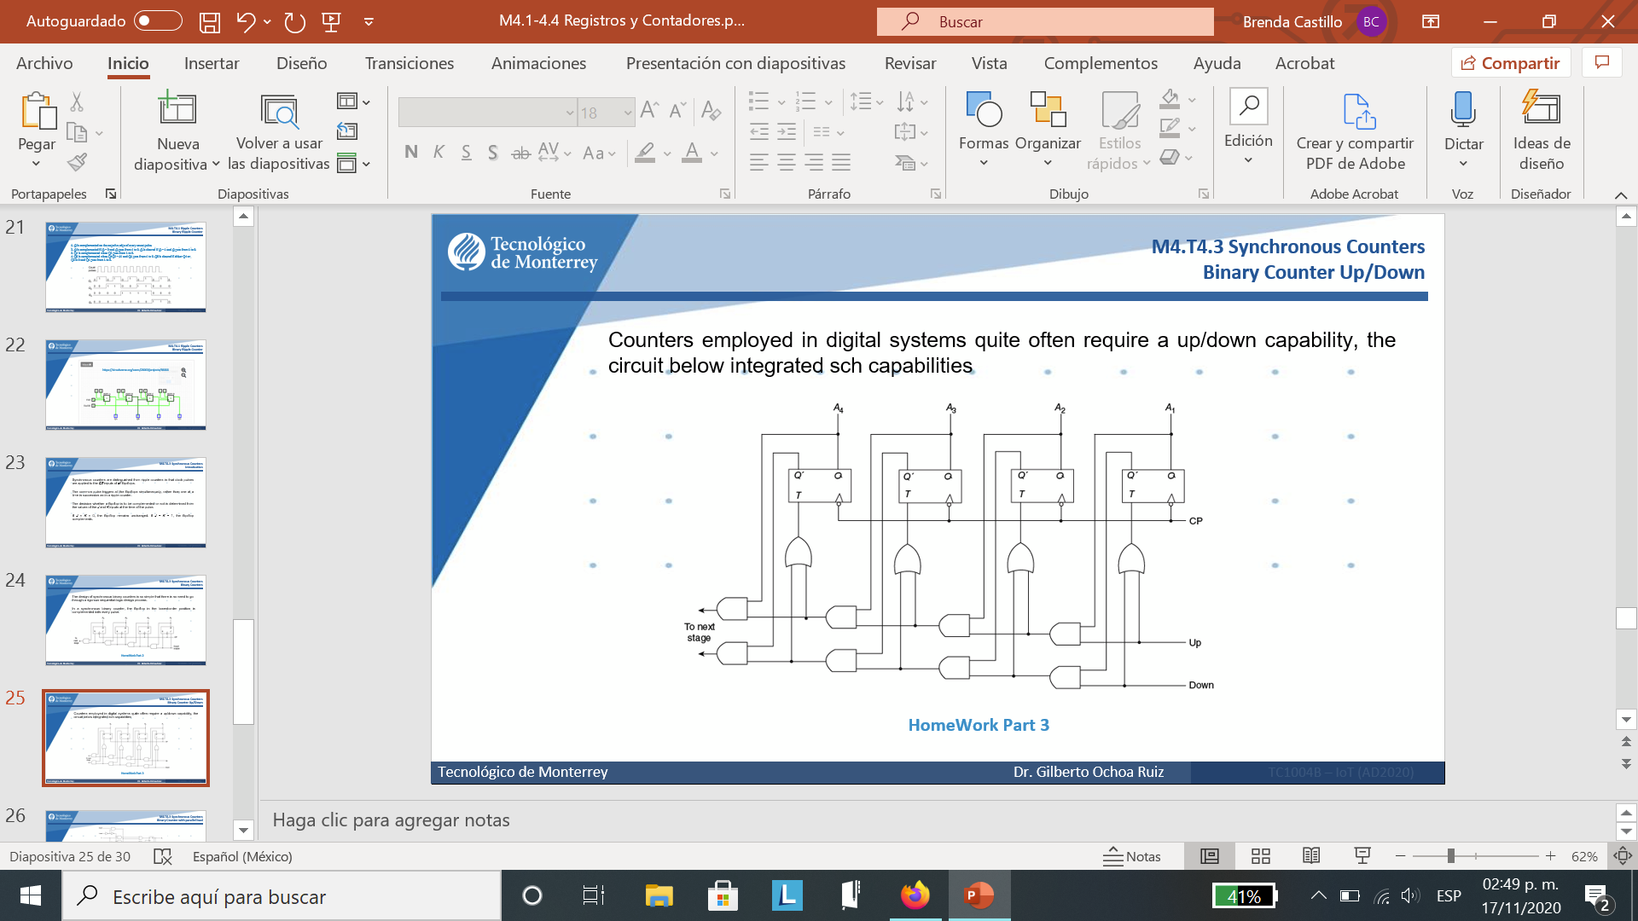

El contador síncrono binario Up / Down tiene una forma y función muy similar al anterior, ya que tiene como finalidad principal sumar 1 en cada iteración, de manera que podemos tener un contador de números binarios que vaya desde el 0 (0000) hasta el número 15 (1111), pero también se puede decrementar en 1 el valor actual del contador.

Este contador cuenta con 4 flip flops T; cada uno de estos cuenta con una entrada de señal de reloj lo que hace que su valor cambie de manera simultánea.

El contador funciona a través de esta señal de reloj, ya que cuando esta se encuentra en 1 y algunas de las entradas (o ambas) UP / Down en 1, el contador se iniciará.

* Caso 1 -> Entrada Up en 1, Entrada down en 0, contador en 1, valor inicial de los flip flops en 0: en este caso el contador comenzará a aumentar desde 0 (0000) hasta llegar a 15 (1111). Una vez que llegue al valor máximo, regresará a 0 y continuará.
* Caso 2 -> Entrada Up en 0, Entrada down en 1, contador en 1, valor inicial de los flip flops en 0: en este caso el contador comenzará en 15(1111) e irá disminuyendo una unidad hasta llegar a 0 (0000), una vez que llegue al valor mínimo, regresará a 15 y continuará.
* Caso 3 -> Entrada Up en 1, Entrada down en 0, contador en 1, valor inicial de alguno de los flip flops diferente de 0: Cuando ya se tiene un valor inicial en los flip flops diferente de 0 (0000) y se activa la entrada up, el contador comenzará a incrementar en 1 desde el número actual y continuará hasta llegar al número máximo (1111), después se iniciará nuevamente en 0 y continuará.
* Caso 4 -> Entrada Up en 0, Entrada down en 1, contador en 1, valor inicial de alguno de los flip flops diferente de 0: Cuando ya se tiene un valor inicial en los flip flops diferente de 0 (0000) y se activa la entrada down, el contador comenzará a decrementar en 1 desde el número actual y continuará hasta llegar al número mínimo (0000), después se iniciará nuevamente en 15 (1111) y continuará.
* Caso 5 -> Entrada Up en 1, Entrada down en 1, contador en 1: cuando ambas entradas (UP y Down) se encuentran activas, el contador solo incrementará y decrementará una unidad al valor actual, por ejemplo, si se tiene el valor 0000 y se activan ambas entradas, solo se pasará al 1111 (15) y de nuevo al 0000, así sucesivamente.
* En todos los casos, cuando la señal de reloj es igual a 0, los flip flops mantendrán su valor actual y no cambiarán hasta que cambie a 1.

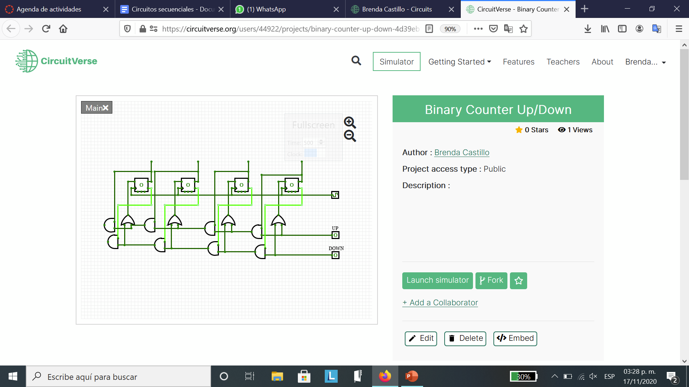

**Link Circuit Verse:** <https://circuitverse.org/users/44922/projects/binary-counter-up-down-4d39eb1a-5b27-4e23-b14f-ae65631a8a3b>